В ИВМ ФГБОУВО Южно-Уральский ГАУ для занятий ОВЗ имеются следующие тренажеры:

1. с нарушением опорно-двигательного аппарата

Тренажерный зал для женщин  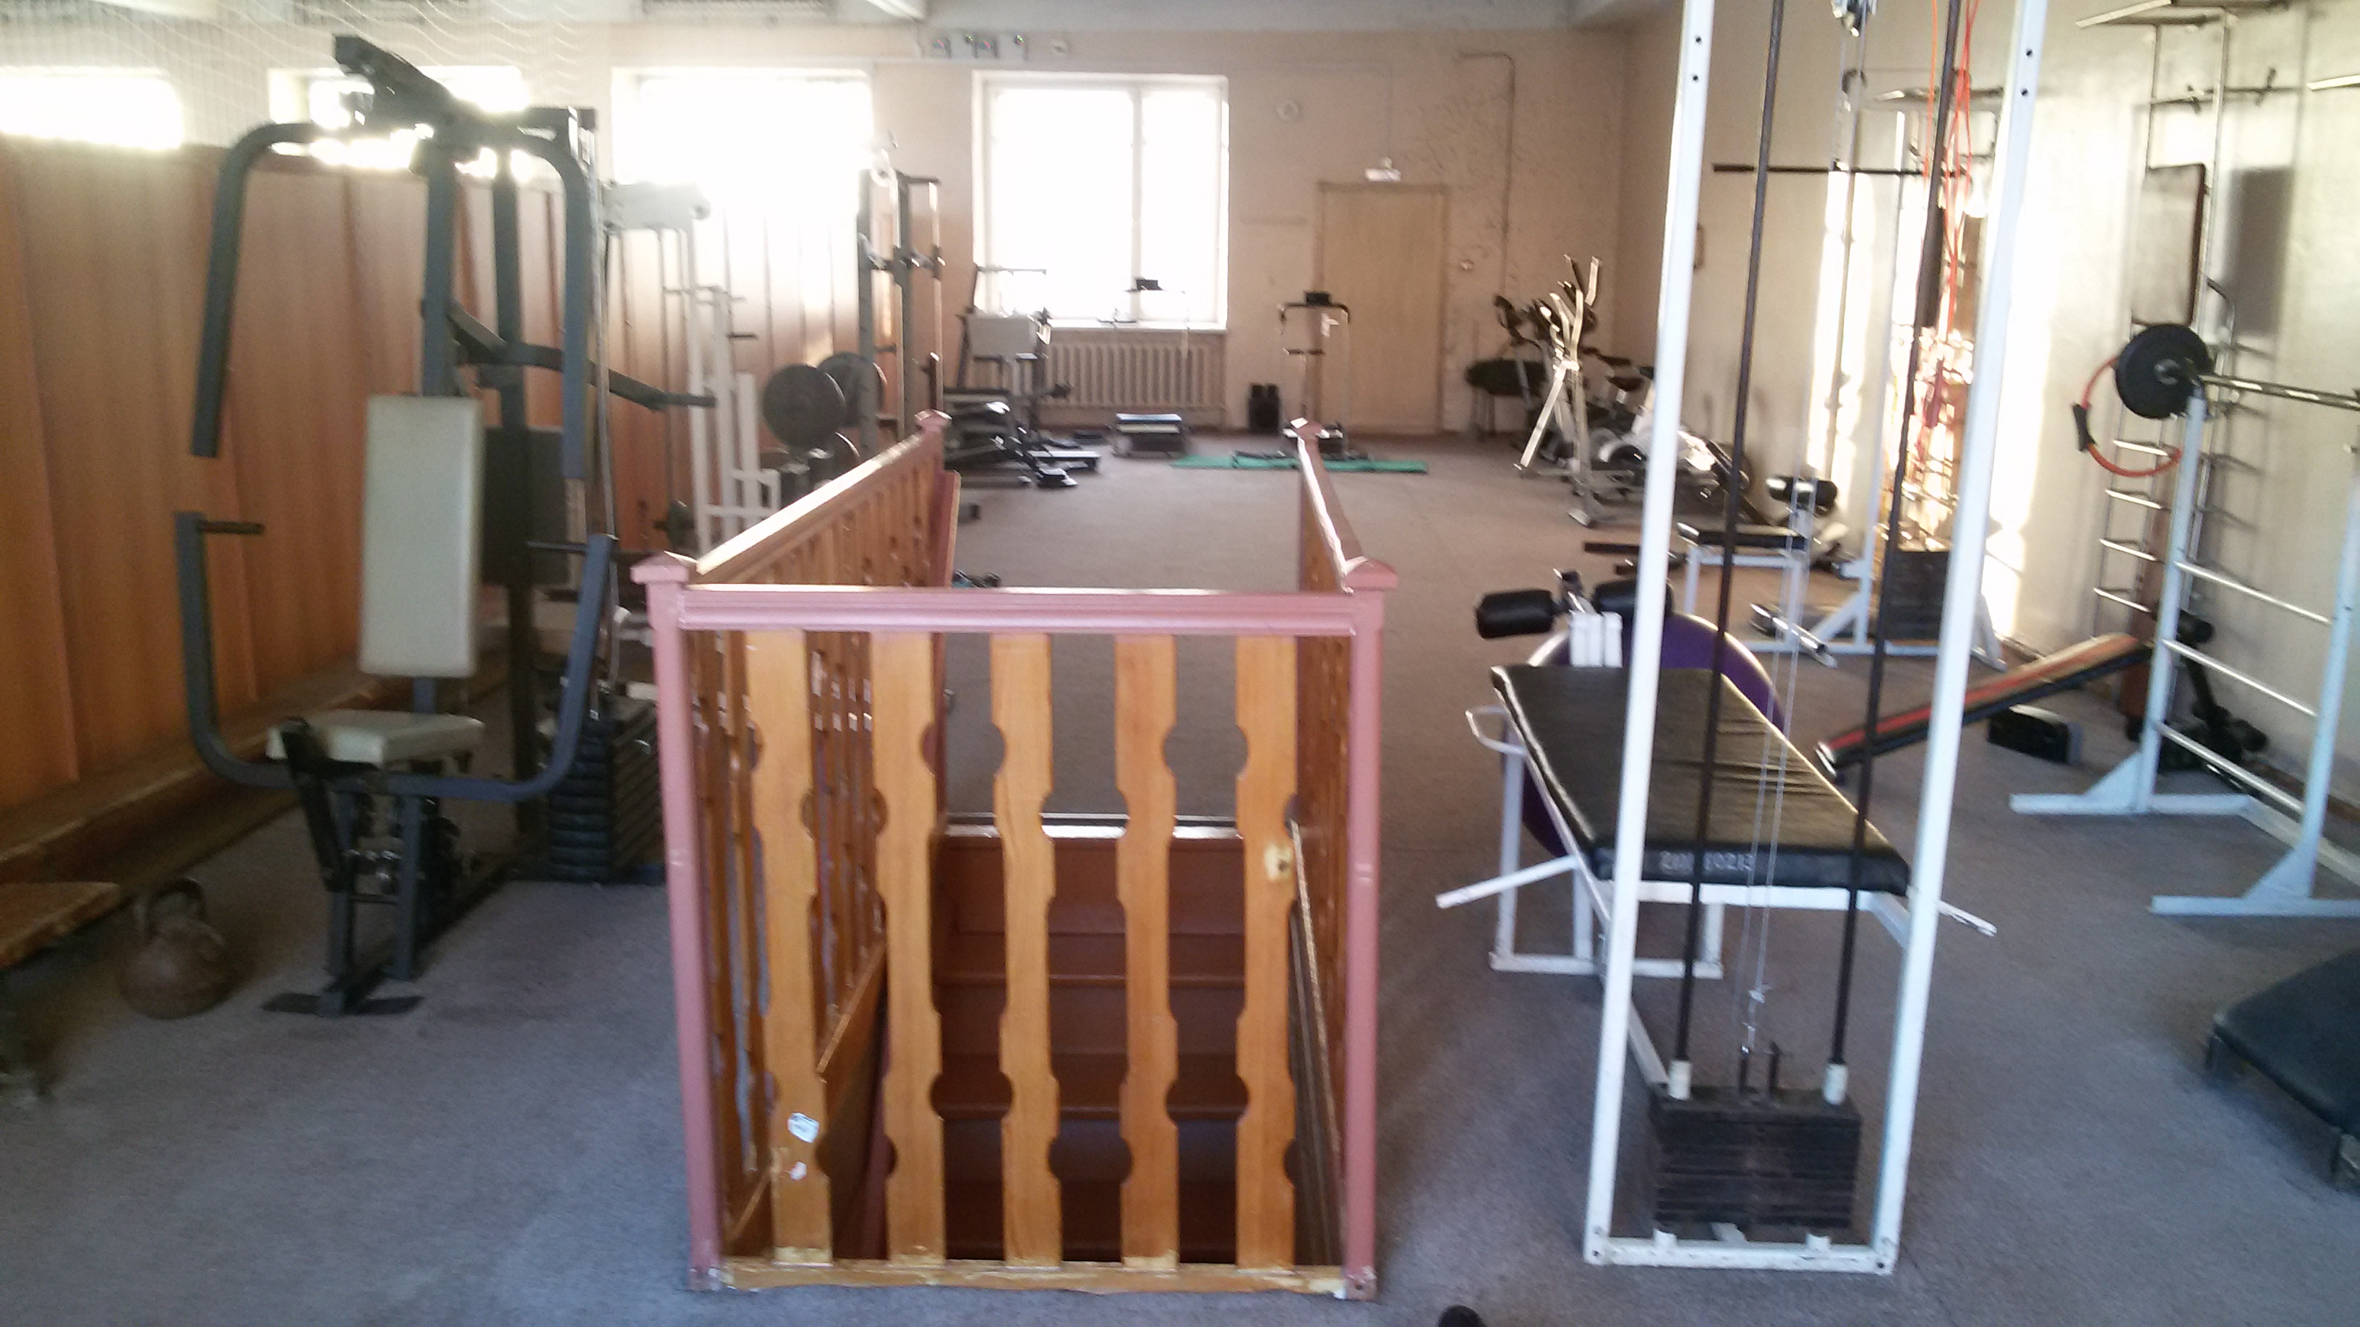 | г.Троицк, ул. Гагарина 13 | 105,5 кв.м | 1. вело- тренажеры - 4 шт.;  2. гребля - I шт.;  3. коврик гимнастический – 5шт.;  4. шведская стена 4 шт.;  5. многофункциональный тренажер (на разные мышцы) - I шт.;  6. скамейка для жима лёжа – 1шт.;  7. тренажер сгибание ног стоя – 1шт.;  8. тренажер отведение ног в сторону стоя – 1 шт.;  9. универсальная скамейка – 1 шт.;  10. тренажер машина Смитта – 1 шт.;

2. с нарушением слуха

Тренажерный зал для женщин | г.Троицк, ул. Гагарина 13 | 105,5 кв.м | 1. беговая дорожка – 2шт.;  2. вело- тренажеры - 4 шт.;  3. гребля - I шт.;  4. коврик гимнастический – 5шт.;  5. шведская стена 4 шт.;  6. многофункциональный тренажер (на разные мышцы) - I шт.;  7.гантели-7 пар;  8. штанга – 2шт.;  9. тренажер для ног сгибания и разгибания бедра – 1 шт.;  10. штанга - 2 шт.;  11. штанг w-образная – 1шт.;  12. скамейка для жима лёжа – 1шт.;  13. тренажер сгибание ног стоя – 1шт.;  14. тренажер отведение ног в сторону стоя – 1 шт.;  15. универсальная скамейка – 1 шт.;  16. тренажер машина Смитта – 1 шт.;  17. тренажер жим ногами – 1шт.;  18. эллипсоид – 1 шт.;  19. гиперэкстензия – 1 шт.;  20. тренажер верхняя тяга – 1 шт.;  21. скамейка для пресса – 1 шт.;  22. тренажер сгибание ног лежа – 1 шт.;  23. блины -35 шт.;  24. степп платформа – 1шт.;  25. мяч гимнастический – 1 шт.;  26. тренажер сведение и разведение ног стоя – 1 шт.;  27. гиря – 2 шт.

3. с нарушением зрения

Тренажерный зал для женщин | г.Троицк, ул. Гагарина 13 | 105,5 кв.м | 1. беговая дорожка – 2шт.;  2. вело- тренажеры - 4 шт.;  3. гиперэкстензия – 1 шт.;  4. скамейка для пресса – 1 шт.;  5. тренажер сгибание ног лежа – 1 шт.;  6. степп платформа – 1шт.;  7. мяч гимнастический – 1 шт.;  8. тренажер сведение и разведение ног стоя – 1 шт.;

